AI w pracy nauczyciela i wykładowcy
- jak tworzyć scenariusze zajęć, prezentacje
i materiały edukacyjne z pomocą sztucznej inteligencji

Warszawa

28 sierpnia 2026 r., godz. 10.00 – 16.00

Profil uczestnika: nauczyciele szkolni, nauczyciele akademiccy, wykładowcy, edukatorzy, trenerzy, osoby przygotowujące zajęcia, materiały dydaktyczne i prezentacje edukacyjne.

Cele szkolenia:
- Celem szkolenia jest pokazanie uczestnikom, jak praktycznie wykorzystywać narzędzia AI do przygotowywania zajęć, prezentacji, materiałów edukacyjnych, ćwiczeń, quizów, informacji zwrotnej oraz zadań wymagających samodzielnego myślenia.
- Uczestnicy nauczą się także, jak korzystać z AI bezpiecznie, z uwzględnieniem ochrony danych, odpowiedzialności nauczyciela, weryfikacji treści i zasad etycznego wykorzystania sztucznej inteligencji w szkole, placówce edukacyjnej lub na uczelni.

Opis szkolenia:
- Sztuczna inteligencja coraz mocniej wchodzi do edukacji. Może wspierać nauczycieli w przygotowywaniu zajęć, tworzeniu prezentacji, kart pracy, quizów, ćwiczeń, podsumowań i informacji zwrotnej. Nie zastępuje jednak nauczyciela, jego doświadczenia, wiedzy, relacji z uczniami ani odpowiedzialności za proces dydaktyczny.
- Szkolenie pokazuje, jak wykorzystywać AI w pracy nauczyciela i wykładowcy w sposób praktyczny, odpowiedzialny i bezpieczny. Uczestnicy poznają konkretne zastosowania narzędzi AI w planowaniu lekcji, wykładów i warsztatów, przygotowywaniu materiałów edukacyjnych, dopasowywaniu treści do poziomu grupy oraz projektowaniu zadań, które wspierają samodzielne myślenie.
- To szkolenie dla osób, które chcą pracować mądrzej, szybciej przygotowywać dobre materiały, tworzyć ciekawsze zajęcia i świadomie korzystać z nowych technologii w edukacji.

Program szkolenia:

1. AI w edukacji: pomocnik, nie zastępca nauczyciela:
- najczęstsze zastosowania AI w pracy nauczyciela i wykładowcy,
- AI jako wsparcie w przygotowywaniu zajęć, materiałów i pomysłów,
- ograniczenia narzędzi AI i ryzyko błędów,
- rola nauczyciela jako autora, przewodnika i weryfikatora treści,
- dobre praktyki odpowiedzialnego korzystania z AI.

2. Bezpieczny start: dane, prawo i etyka korzystania z AI:
- co można, a czego nie powinno się robić z AI,
- dane osobowe uczniów i studentów,
- prace uczniów, oceny, opinie, diagnozy i poufność,
- anonimizacja przykładów i materiałów,
- weryfikowanie treści generowanych przez AI,
- podstawy mini-polityki AI w szkole lub placówce edukacyjnej.

3. Jak pisać skuteczne polecenia do AI:
- czym jest prompt i dlaczego jego jakość ma znaczenie,
- jak określić rolę, cel, grupę, poziom, czas i format odpowiedzi,
- jak prosić AI o skrócenie, uproszczenie, rozwinięcie lub zmianę tonu,
- jak uzyskiwać odpowiedzi w tabelach, checklistach i gotowych strukturach,
- prompty do treści edukacyjnych, prezentacji, ćwiczeń i grafik.

4. Projektowanie lekcji, zajęć i warsztatów z pomocą AI:
- scenariusz lekcji 45-minutowej,
- konspekt zajęć akademickich lub warsztatowych,
- ciekawe wprowadzenia do tematu,
- pytania do dyskusji i aktywności dla grupy,
- praca z własnymi notatkami /materiałami nauczyciela,
- sprawdzanie, czy scenariusz jest możliwy do przeprowadzenia w praktyce.

5. Dopasowanie materiałów do poziomu uczniów i studentów:
- upraszczanie trudnych pojęć,
- tworzenie wersji podstawowej i rozszerzonej,
- przygotowanie przykładów z życia codziennego,
- tworzenie analogii i wyjaśnień dla różnych grup wiekowych,
- dopasowanie języka do ucznia, studenta lub osoby dorosłej,
- indywidualizacja materiałów edukacyjnych.

6. Karty pracy, ćwiczenia, quizy i testy:
- tworzenie kart pracy,
- pytania otwarte, zamknięte i problemowe,
- quizy do pracy na lekcji i po zajęciach,
- testy z kluczem odpowiedzi,
- pytania na podstawie tekstu źródłowego,
- materiały w wersji łatwiejszej i trudniejszej,
- wykorzystanie narzędzi takich jak Google Forms, Chat GPT, Canva, i Wayground (dawniej Quizizz).

7. Prezentacje i materiały wizualne z AI oraz Canva:
- struktura dobrej prezentacji edukacyjnej,
- plan slajdów do lekcji, wykładu lub warsztatu,
- zamiana tematu w ciekawą prezentację,
- AI i Canva w tworzeniu materiałów edukacyjnych,
- karty pracy, infografiki, mapy myśli, diagramy i materiały do druku,
- zasady czytelnych, prostych i angażujących materiałów wizualnych.

8. AI w kryteriach oceny, analizie błędów i planowaniu dalszej pracy:
- tworzenie kryteriów oceny i rubryk,
- przygotowanie jasnych zasad oceny przed zadaniem,
- analiza zanonimizowanych odpowiedzi uczniów lub studentów,
- wskazywanie powtarzających się błędów,
- tworzenie listy zagadnień do powtórki,
- propozycje krótkich ćwiczeń utrwalających,
- podsumowanie pracy grupy po teście, quizie lub zadaniu,
- granice odpowiedzialnego korzystania z AI przy ocenianiu.

9. Uczniowie, studenci i AI: jak projektować mądre zadania. Zamiast udawać, że uczniowie i studenci nie korzystają z AI, warto projektować zadania, które wymagają myślenia, refleksji, odniesienia do zajęć i samodzielnego uzasadnienia. Ten moduł pokazuje, jak wzmacniać samodzielność i odpowiedzialność w świecie nowych technologii:
- dlaczego samo wykrywanie AI nie rozwiązuje problemu,
- zadania odporne na bezmyślne kopiowanie,
- pytania problemowe i refleksyjne,
- odniesienie do lekcji, dyskusji, obserwacji i lokalnego kontekstu,
- ustna obrona pracy i pytania pogłębiające,
- zasady korzystania z AI przez uczniów i studentów.

10. Narzędziownik AI dla edukacji - uczestnicy otrzymają go w formie dokumentu Excel od Google.

11. Ćwiczenia praktyczne w trakcie szkolenia. Uczestnicy przygotują między innymi:
- własny prompt edukacyjny,
- szkic scenariusza lekcji, wykładu lub warsztatu,
- prostą kartę pracy albo zestaw ćwiczeń,
- pytania do quizu lub testu,
- plan prezentacji edukacyjnej,
- przykład informacji zwrotnej,
- propozycję zadania wymagającego samodzielnego myślenia.

Efekty szkolenia:
Po szkoleniu uczestnicy będą potrafili:
- wykorzystanie AI do przygotowywania lekcji, zajęć, wykładów i warsztatów,
- tworzenie skutecznych poleceń do narzędzi AI,
- przygotowanie scenariuszy zajęć, karty pracy, quizu, testu i prezentacji,
- dopasowywanie materiału do poziomu uczniów lub studentów,
- upraszczanie trudnych treści i tworzenie przykładów wspierających zrozumienie,
- wykorzystanie AI w kryteriach oceny, analizie błędów i planowaniu powtórek,
- projektowanie zadań, które wspierają samodzielne myślenie,
- korzystanie z AI bezpiecznie, odpowiedzialnie i zgodnie z zasadami ochrony danych,
- dobranie właściwych narzędzi AI do konkretnego zadania edukacyjnego.

Metodologia:
Szkolenie łączy krótkie wprowadzenia, demonstracje, analizę przykładów i ćwiczenia praktyczne. Uczestnicy pracują na realnych tematach edukacyjnych i testują sposoby wykorzystania AI w zadaniach, które odpowiadają ich codziennej pracy.
Zajęcia mają charakter praktyczny i angażujący. Celem jest nie tylko poznanie możliwości AI, ale przede wszystkim nauczenie się, jak korzystać z nich w sposób rozsądny, bezpieczny i przydatny w edukacji.

Uwaga: prosimy uczestników o zabranie na warsztaty własnych laptopów!

Referencje:
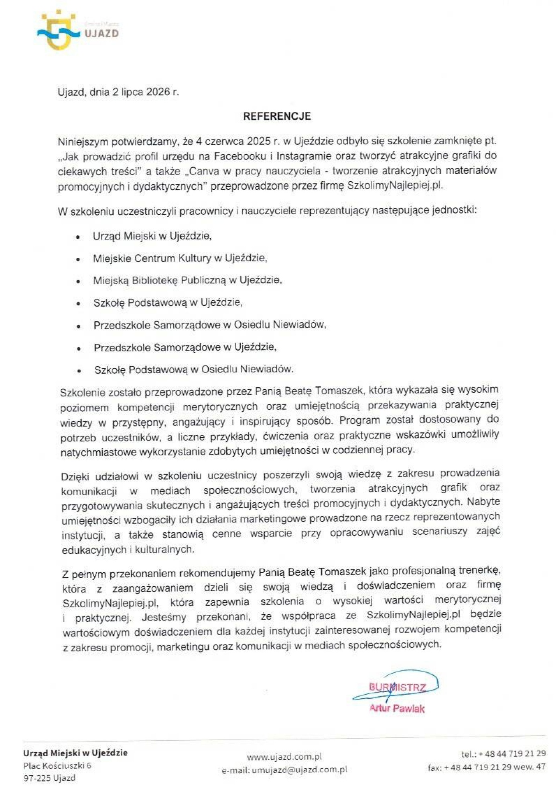
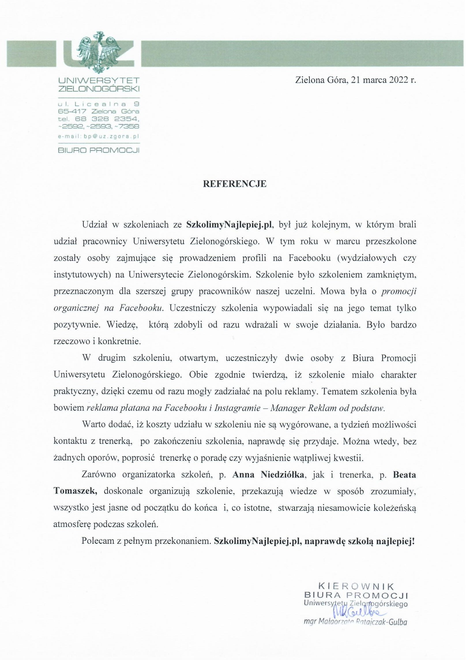


Szkolenie poprowadzi trenerka: Beata Tomaszek – specjalistka ds. marketingu, promocji i komunikacji online, trenerka i konsultantka marketingowo-biznesowa. Absolwentka Międzynarodowej Wyższej Szkoły Nauk Politycznych przy Uniwersytecie Śląskim oraz podyplomowej Szkoły Marketingu i Zarządzania.

Od wielu lat wspiera firmy, instytucje publiczne, organizacje i marki eksperckie w tworzeniu skutecznej, spójnej i angażującej komunikacji w Internecie. Specjalizuje się w marketingu online, mediach społecznościowych, storytellingu, content marketingu, tworzeniu strategii komunikacji oraz praktycznym wykorzystaniu narzędzi AI i Canva w pracy nad treściami.

Od 2016 roku prowadzi szkolenia i warsztaty dla firm oraz instytucji publicznych z zakresu komunikacji w mediach społecznościowych, budowania widoczności marki, tworzenia angażujących treści, promocji wydarzeń, kampanii online oraz wykorzystywania narzędzi cyfrowych w codziennej pracy zespołów komunikacji.

W swoich szkoleniach łączy wiedzę strategiczną z praktyką: pokazuje, jak przekładać trudne tematy na prosty język odbiorcy, dobierać właściwe formaty do Facebooka, Instagrama, TikToka, LinkedIna i YouTube, tworzyć treści wizualne oraz planować komunikację, również przy pomocy narzędzi AI, która nie jest przypadkowa, ale wynika z realnych celów instytucji lub marki.

Jest autorką artykułów, tekstów na strony internetowe i materiałów eksperckich. Tworzy strategie marketingowe online dla przedsiębiorców i organizacji, prowadzi blog dla przedsiębiorczych kobiet www.tyibiznes.com.pl oraz moderuje społeczności skupione wokół rozwoju, przedsiębiorczości i komunikacji.

Ma na swoim koncie ponad 140 przeprowadzonych szkoleń. Realizowała szkolenia zamknięte między innymi dla Wojsk Obrony Terytorialnej, Muzeum Gdańska, Politechniki Śląskiej, Uniwersytetu Zielonogórskiego, Urzędu Marszałkowskiego Województwa Opolskiego, Starostwa Powiatowego w Drawsku Pomorskim, Powiatowego Urzędu Pracy w Radomiu, Narodowego Centrum Kultury, Stowarzyszenia Kin Studyjnych, Uniwersytetu Medycznego w Łodzi, Uniwersytetu Przyrodniczego w Poznaniu, Lotniczej Akademii Wojskowej w Dęblinie, Wojskowej Akademii Technicznej w Warszawie i Urzędu Miasta Ujazd (w tym szkół i przedszkoli podległych samorządowi – referencje powyżej).

Warunki organizacyjne:

Cena: 970 zł zw. VAT*/osoba

*jeśli szkolenie jest finansowane, co najmniej w 70% ze środków publicznych, podlega zwolnieniu z podatku VAT.

Ceny zawierają: szkolenie, materiały szkoleniowe, certyfikat, przerwy kawowe, obiad.

Płatność: na podstawie faktury z 7-dniowym terminem płatności. Faktura będzie wręczona uczestnikowi w dniu szkolenia.

Miejsce szkolenia: Centrum Szkoleniowo-Konferencyjne BusinessRoom zlokalizowane jest na 10 piętrze budynku biurowego przy ul. Tytusa Chałubińskiego 8, w samym centrum Warszawy.
W bezpośrednim sąsiedztwie znajduje się Dworzec Centralny, Stacja SKM i WKD oraz Stacja Metra Centrum. Przy budynku znajdują się przystanki autobusowe oraz tramwajowe.
A: 109, 131, 160, 174, 227, 501, 504, 518, 519, 522, 525, 700
T: 7, 9, 10, 17, 22, 24, 33
Metro: Metro Centrum
SKM i WKD: Przystanek Warszawa Śródmieście
Pozostałe atuty lokalizacji to doskonałe połączenie z innymi częściami miasta, 5 minut spacerem do Dworca Centralnego, 20 minut jazdy samochodem od Lotniska Chopina.

FORMULARZ ZGŁOSZENIA

AI w pracy nauczyciela i wykładowcy - jak tworzyć scenariusze zajęć, prezentacje
i materiały edukacyjne z pomocą sztucznej inteligencji

Warszawa, 28 sierpnia 2026 r., godz. 10.00 – 16.00

DANE DO FAKTURY VAT:
Nazwa urzędu/instytucji: ………………………………………………………………………………………………………………………………………….
Adres: ………………………………………………………………………………………………………………..…NIP: …………………………………………

DANE UCZESTNIKÓW:
- Imię i nazwisko: ……………………………………………………………… e-mail: ……………………………………………………………………
- Imię i nazwisko: ……………………………………………………………… e-mail: ……………………………………………………………………
- Imię i nazwisko: ……………………………………………………………… e-mail: ……………………………………………………………………
- Imię i nazwisko: ……………………………………………………………… e-mail: ……………………………………………………………………

Osoba do kontaktu: ………………………………………………………………………………………………………………………………………………….
Tel: …………………………………………………………….……… E-mail: ………………………………………………………………………………………
WARUNKI UCZESTNICTWA:
- Cena obejmuje: uczestnictwo w szkoleniu, materiały szkoleniowe, certyfikat, obiad oraz przerwy kawowe.
- W przypadku rezygnacji w czasie krótszym niż 7 dni przed szkoleniem pobierane jest 100% opłaty, bez względu na termin nadesłania formularza zgłoszeniowego.
- Zamiast zgłoszonej osoby w szkoleniu może wziąć udział inny pracownik uczelni/szkoły.
- W przypadku, gdy wykładowca z przyczyn losowych nie będzie mógł przeprowadzić zajęć w podanym terminie, Go 2 win (organizator) zastrzega sobie prawo zmiany terminu zajęć. Uczestnicy szkolenia wskazani przez osobę zgłaszającą zostaną niezwłocznie poinformowani o tym fakcie.
- Go 2 win wystawi fakturę za szkolenie i wręczy ją uczestnikowi w ostatnim dniu szkolenia.
- Płatność nastąpi po otrzymaniu faktury, w terminie 7 dni od zakończenia szkolenia.
- Zgadzam się na przetwarzanie danych zamieszczonych w niniejszym formularzu zgłoszeniowym, w celu aktywnego udziału w szkoleniu, zgodnie z ustawą o ochronie danych osobowych z dnia 10 maja 2018 r. (Dz.U. z 2018 r. poz. 1000) oraz na otrzymywanie od Go 2 win Anna Niedziółka, drogą elektroniczną na wskazane powyżej adresy e-mail, zgodnie z ustawą z dnia 18 lipca 2002 r. o świadczeniu usług drogą elektroniczną (Dz.U. z 2018 r. poz. 650 z poźn. zm), informacji organizacyjnych dotyczących tego szkolenia, niezbędnych do jego przeprowadzenia.
- Jestem świadomy/świadoma prawa do poprawiania, zmieniania i aktualizowania swoich danych, zgodnie z Rozporządzeniem Parlamentu Europejskiego i Rady (UE) 2016/679 z dnia 27 kwietnia 2016 r. w sprawie ochrony osób fizycznych w związku z przetwarzaniem danych osobowych i swobodnego przepływu takich danych oraz uchylenia dyrektywy 95/46/WE (dalej zwane "RODO") oraz zapoznałem/zapoznałam się z klauzulą informacyjną umieszczoną na stronie http://www.szkolimynajlepiej.pl/klauzula-informacyjna/.
- Proszę o wystawienie faktury na kwotę 970 zł zw. VAT/osoba

Oświadczamy, że akceptujemy warunki uczestnictwa w szkoleniu oraz zobowiązujemy się do zapłaty.

_________________________________
podpis i pieczątka

OŚWIADCZENIE

Oświadczamy, że nabyta od Go 2 win Anna Niedziółka, z siedzibą w Warszawie, przy ul. Janinówka 11/50, NIP: 5371946381, usługa szkoleniowa: „AI w pracy nauczyciela i wykładowcy - jak tworzyć scenariusze zajęć, prezentacje i materiały edukacyjne z pomocą sztucznej inteligencji”, która odbędzie się 28 sierpnia 2026 r., w Warszawie, mająca charakter usługi kształcenia zawodowego/przekwalifikowania zawodowego, jest finansowana ze środków publicznych:
a) w całości, zgodnie z treścią art. 43 ust. 1 pkt 29 lit. c ustawy o podatku od towarów i usług z dnia 11.03.2004 r. (Dz. U. z 2011 r. nr 177, poz. 1054 z późniejszymi zmianami)*

lub
b) w co najmniej 70%, zgodnie z treścią § 3 ust. 1 pkt 14 rozporządzenia Ministra Finansów z dnia 20.12.2013 r. w sprawie zwolnień od podatku od towarów i usług oraz warunków stosowania tych zwolnień (tekst jednolity Dz. U. z 2018 r. poz. 701)*

*Prosimy zaznaczyć właściwą opcję a) lub b)

Miejsce, data Pieczątka i podpis

……………………………………………. ……….…………………………………………….

